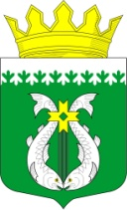

РОССИЙСКАЯ ФЕДЕРАЦИЯ
РЕСПУБЛИКА КАРЕЛИЯ

СОВЕТ ДЕПУТАТОВ МУНИЦИПАЛЬНОГО ОБРАЗОВАНИЯ
«СУОЯРВСКИЙ РАЙОН»

XXV сессия IV созыв

РЕШЕНИЕ

29 октября 2020 г. № 238

О работе горнопромышленного комплекса
на территории Суоярвского района

Заслушав информацию о работе горнопромышленного комплекса на территории Суоярвского района, Совет депутатов муниципального образования «Суоярвский район» РЕШИЛ:

- Информацию о работе горнопромышленного комплекса на территории Суоярвского района принять к сведению.

Заместитель председателя
Совета депутатов
МО «Суоярвский район» Н.В. Неборская

